Reünie familie Looykens

Nieuwsbrief

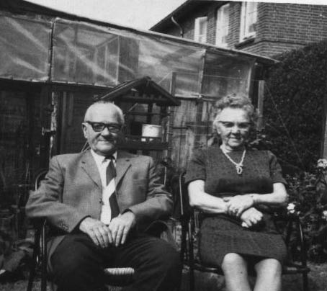

Beste familie

Het is alweer 4 jaar geleden dat we een reünie hebben gehouden, zo lang al?, ja zo lang alweer geleden!!
Vandaar dat wij het initiatief hebben genomen om weer een reünie te organiseren voor 2013 met alle Ooms, Tantes, Neven en Nichten en de kinderen van de neven en nichten.
Hopelijk is dit een geschikte datum voor jullie allen.

Waar en wanneer ?

Pak allemaal de agenda en probeer deze datum voor je vast te leggen:

Datum: zaterdag 1 juni 2013

Locatie: Voorste heikant 9, Reusel

Geef even een reactie ongeacht of je wel of niet kunt voor 1 februari 2013, is voor ons fijn om te weten.

Hoe we precies die avond gaan invullen blijft voorlopig nog een geheim, maar dat komen jullie wel op tijd te weten.

Groetjes
Jeannette en Rini

